УДК 621.3
Лапшов Михаил Олегович
(ФГБОУ ВО МГУ им. Н.П, Огарева, аспирант, Россия, г. Саранск, michaelapshov@yandex.ru)
Mikhail O. Lapshov
(Mordovian University N.P. Ogareva, graduate student, Russia, Saransk michaelapshov@yandex.ru)
Прытков Сергей Владимирович
(ФГБОУ ВО МГУ им. Н.П, Огарева, к.т.н., доцент кафедры светотехника,Россия, г. Саранск)
Sergey V. Prytkov
Mordovian University N.P. Ogareva, Ph. D., Associate Professor of the Department of Lighting Engineering Russia, Saransk

пРОЕКТИРОВАНИЕ ОСВЕТИТЕЛЬНОГО ПРИБОРА В компаС-3d
DESIGNING A LIGHTING DEVICE IN THE KOMPAS-3D

Аннотация. В статье приведена разработка промышленного светодиодного светильника ДПП-139. Представлены основные этапы проектирования. Для создания 3д-модели использовалась программа КОМПАС-3d
Annotation. The article describes the development of an industrial LED lamp DPP-139. The main stages of design are presented. To create a 3D model, the KOMPAS-3d program was used
Ключевые слова: КОМПАС-3d, осветительный прибор, промышленное освещение, климатическое исполнение.
Key words: KOMPAS-3d, ​​lighting device, industrial lighting, climatic design.

Светильники для промышленных зданий должны создавать хороший световой поток, с учетом большой площади и высоты помещений. Они обеспечивают комфортные условия труда для сотрудников.
Кроме того, светильники на промышленных объектах необходимы для организации аварийного освещения, осветительные приборы которого оснащаются источниками бесперебойного питания.
Разработку нового светодиодного светильника невозможно осуществить без детального исследования рынка существующих на данный момент световых приборов, чтобы разработанный СП смог составить конкуренцию уже имеющимся моделям. К тому же к светильникам для промышленного освещения предъявляются достаточно строгие требования. Для облегчения проектирования нового осветительного прибора, разработчики используют современные технологии, в том числе такие компьютерные программы как: КОМПАС-3D, DIALux и другие.
Разрабатываемый световой прибор имеет климатическое исполнение У2 [3]: использование в умеренном макроклиматическом районе при эксплуатации на открытом пространстве, от -40 С° до +40 С°. Степень защиты светильника IP65. 6 – полная защита от контакта c пылью. 5 – серьезная защита от воды, текущей потоками с любой стороны [1].
Световой прибор предполагается сделать линейным. Светодиоды защитить от воздействия окружающей среды и механических повреждений вторичной оптикой с коэффициентом пропускания не менее 90%. Корпус светового прибора одновременно является радиатором. Данное решение более выгодно в плане теплоэффективности [2]. Система отведения тепла, обеспечит стабильность характеристик на протяжении всего срока службы светильника
На сайте компании Ledil подберем оптику к светильнику из каталога продукции. Оптика должна иметь коэффициент пропускания менее 92% и КСС типа Д (косинусная). Выбрана оптика для промышленного светильника
Для разрабатываемого СП используется 106 светодиодов Cree XLamp XM-L2 [4]. Выбрана схема сд-модуля – 1P53S, схема светильника 1P2S. Печатная плата изготовлена из стеклотекстолита (рисунок 1). Оптика для промышленного светильника выюрана из каталога на сайте компании LEDiL. Выбрана оптика C13499_STRADA-2X2-CY [1].

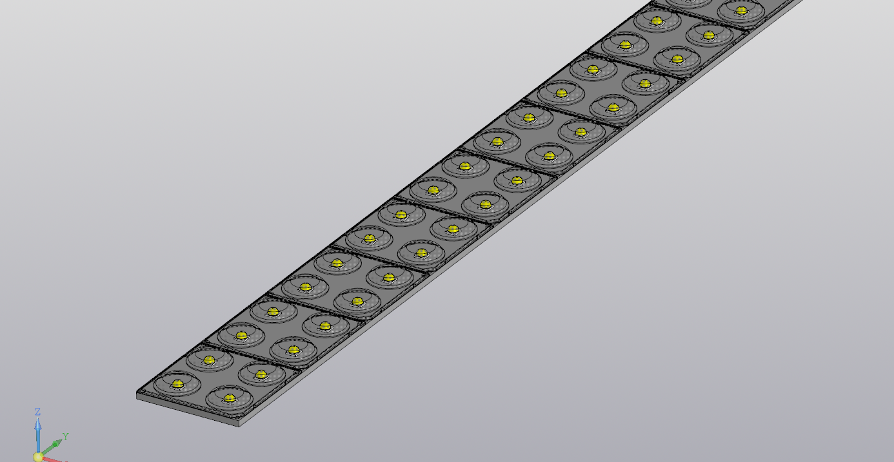
Рисунок 1 – СД с оптикой на печатной плате

В программе КОМПАС-3D был разработан чертеж разрабатываемого светодиодного светового прибора. Данный чертеж представлен на рисунке 2.
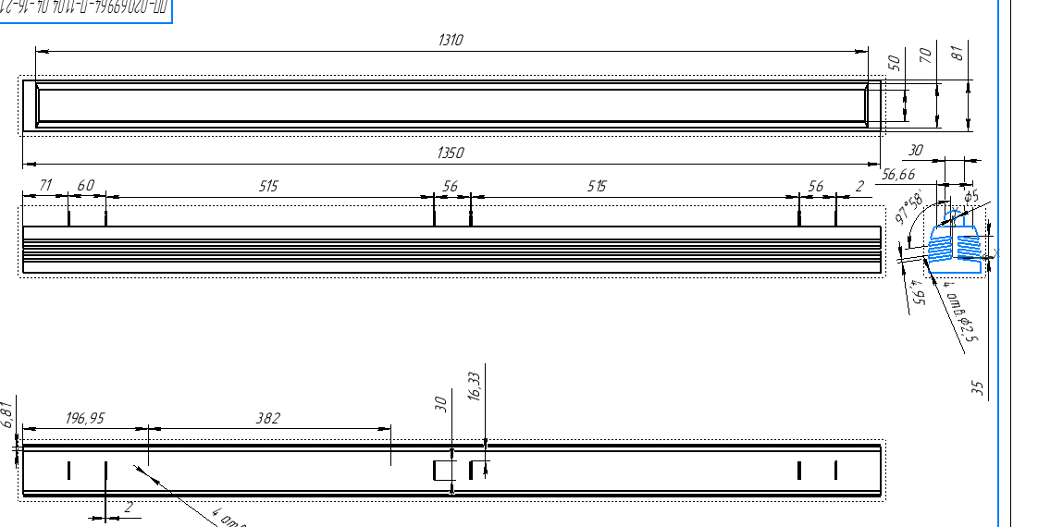

Рисунок 2 – Чертеж светильника

Корпус данного светильника выполняет функцию радиатора для отвода тепла от светодиодов в атомсферу. На риснке 3 предсатвелна 3-д модель корпуса радиатора.

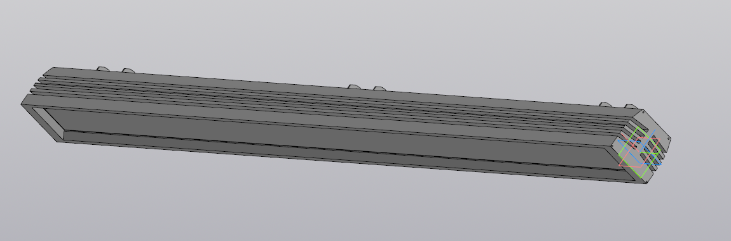

Рисунок 3 – Общий вид корпуса-радиатора

Основной материал светового прибора это АД0 ГОСТ 4784-94. Он имеет много преимуществ:
- Малый вес;
- Технологичность материала, обеспечивающего необходимую прочность изделия;
- Большая стойкость к коррозии металла.
- Большая сеть производств и технологий изделий из алюминия;
- Высокая теплопроводность материала;
- Относительно небольшая удельная плотность;
В таблице 1 привели материалы для всех элементов светильника.

Таблица 1 – Материалы элементов светильника
Материал | Элемент светильника
АД0 ГОСТ 4784-94 | Корпус-радиатор
АД0 ГОСТ 4784-94 | Корпус для драйвера
АД0 ГОСТ 4784-94 | Лира
АМг2 ГОСТ 4784-94 | Печатная плата
ПММА | Оптика

При сборке светильника использовались стандартные крепёжные изделия. На рисунке 4 представлен светильник в сборке.

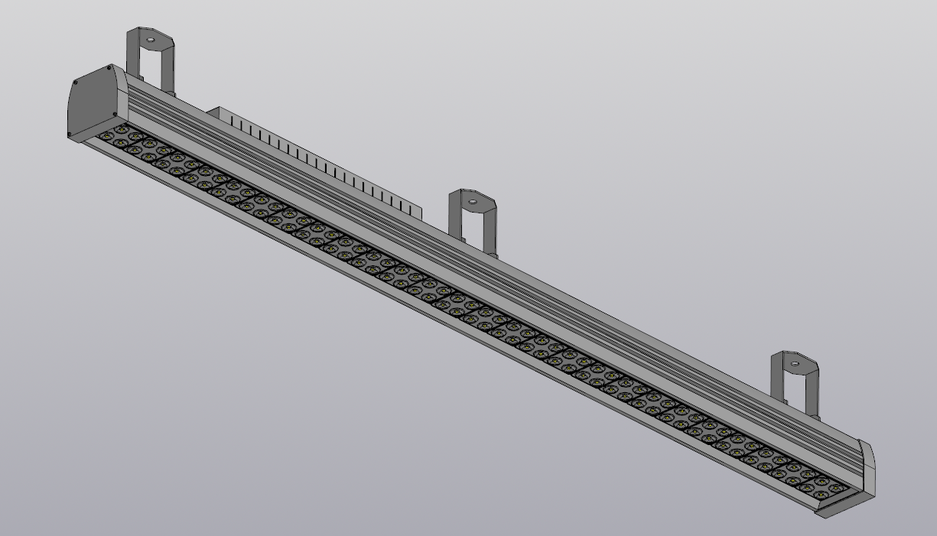

Рисунок 4 – Световой прибор ДПП-139

САПР КОМПАС-3d отличный инструмент для создания моделей световых приборов. С его помощью будущий вес конструкции и спроектировать соединительные узлы для качественной сборки. Грамотно спроектированный светильник — это залог эффективного производства.

Список литературы
1. ГОСТ 14254-96 (МЭК 529-88). Степени защиты, обеспечиваемые оболочками (код IP). – Взамен ГОСТ 14254-80; введ. – 1997-01-01.М.: ИПК Изд-во стандартов, 2011. – 32 с.
2. ГОСТ 17677-82. Светильники. Общие технические условия. – Введен впервые; введ. – 1983-01-01. М.: ИПК Изд-во стандартов, 2011. – 65 с.
3. ГОСТ Р 55706-2013. Освещение наружное утилитарное. Классификация и нормы. – Введ. 2014-07-01. – М.: Стандартинформ, 2014. – 12 с.: ил.
4. Светодиод Cree XLapm XM-L2 – [Электронный ресурс]. – https://www.cree.com/led-components/products/xlamp-leds-discrete/xlamp-xm-l2

Материал поступил в редколлегию 08.10.21.

